МІНІСТЕРСТВО ОСВІТИ І НАУКИ УКРАЇНИ
Національний аерокосмічний університет
«Харківський авіаційний інститут»
факультет програмної інженерії та бізнесу
кафедра інженерії програмного забезпечення

Практична робота № 1-C
з дисципліни «Алгоритми систем підтримки прийняття рішень»
назва дисципліни
на тему: «РОЗВ'ЯЗАННЯ ЗАДАЧІ ЛІНІЙНОГО ПРОГРАМУВАННЯ ЗІ ЗМІШАНОЮ СИСТЕМОЮ ОБМЕЖЕНЬ»

Виконав: студент 3 курсу групи № 621пст
освітньої програми
121 інженерія програмного забезпечення
(шифр і назва ОП)
Буцький Г. І. .
(прізвище й ініціали студента)
Прийняв: ст. викладач .
Лучшева О. В. .
(посада, науковий ступінь, прізвище й ініціали)
Кількість балів:. .

Харків – 2026
Мета роботи - навчитися розв'язувати задачу лінійного програмування зі змішаною системою обмежень з використанням симплекс-методу.

Завдання для виконання роботи
Під час виконання практичної роботи необхідно розробити програму, за допомогою якої на основі модифікованих жорданових виключень можна реалізувати такі дії:
- видалення нуль-рядків у симплекс-таблиці;
- пошук опорного розв'язку задачі лінійного програмування;
- пошук оптимального розв'язку задачі лінійного програмування.
Зауваження! Знак однієї із нерівностей системи обмежень необхідно змінити на протилежний (номер нерівності вказує викладач).
Необхідно описати структуру програми, вхідні й вихідні дані, навести екранні форми (screenshots) програми, а також продемонструвати виконання як тестових прикладів, так і власного варіанта завдання.

Варіант 3

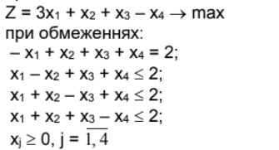

Хід роботи

У межах поточної лабораторної роботи було вдосконалено веб-застосунок, розроблений під час виконання практичної роботи (Part B). Основна модифікація стосувалася розширення можливостей алгоритму для роботи з мішаними системами обмежень (рівняння та нерівності).
Для реалізації нових завдань було модифіковано існуючі та додано нові методи:
Основна логіка парсингу методу parseExpression() була збережена з минулої роботи, метод було адаптовано для більш коректної обробки пробілів та складних алгебраїчних виразів, що дозволило стабільно вилучати коефіцієнти для формування систем рівнянь.
Метод getX() доданий для винесення логіки пошуку значень змінних із загального тіла методу solve(). Метод аналізує поточні підписи рядків симплекс-таблиці та повертає масив значень основних змінних. Використовується на етапах виведення опорного та оптимального розв'язків.
Оновлено алгоритм візуалізації методу formatTable(). Тепер метод забезпечує суворе вирівнювання за допомогою padStart та використовує розділювальні лінії для покращення читабельності протоколу. Також змінено логіку відображення підписів для відповідності формату МЖВ.
Основний метод solve(), у якому відбулися ключові зміни порівняно з минулою роботою:
Попередній аналіз обмежень: додано логіку перетворення системи обмежень. Зокрема, реалізовано автоматичне інвертування знаків для рівнянь (якщо вільний член від’ємний).
Додано етап «Видалення нуль-рядків»: на відміну від минулої роботи, де розглядалися лише нерівності, тепер реалізовано алгоритм виключення штучних нуль-рядків (базисних змінних, що відповідають рівнянням) за допомогою МЖВ перед пошуком опорного розв'язку.
Модифікована функція mjvPivot() для перетворення симплекс-таблиці. Була винесена в область видимості solve() і адаптована для динамічної зміни підписів базисних і вільних змінних. Тепер вона коректно обробляє ситуацію, коли з базису виходить нуль-рядок (позначається як y_null), що є необхідним для розв'язання задач із обмеженнями-рівняннями.
На рисунку 1 показано початкове вікно веб-застосунку після запуску.

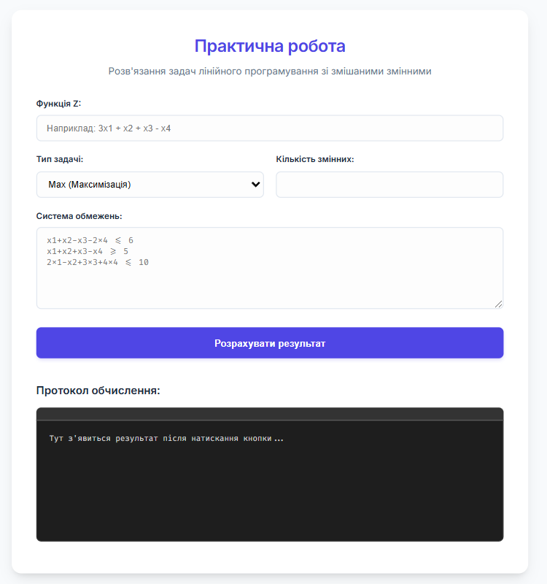
Рисунок 1 – Початкове вікно веб-застосунку

У відповідні поля веб-застосунку введемо дані згідно з варіантом завдання: цільова функція, кількість змінних, та тип задачі (min або max), а також система обмежень у вигляді нерівностей. Введені данні можна побачити на рисунку 2.

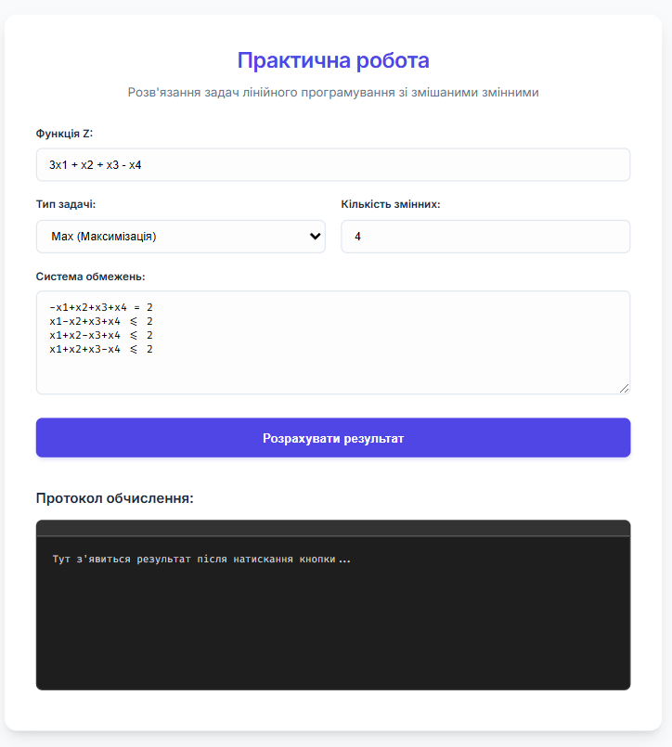
Рисунок 2 – Введення вхідних даних задачі лінійного програмування

Після завершення розрахунків у нижній частині веб-застосунку генерується детальний протокол, який починається з автоматичного перетворення вихідних обмежень у канонічний вигляд. Процес обчислень розділений на три послідовні етапи: видалення нуль-рядків для виключення обмежень-рівнянь, пошук опорного розв’язку та фінальна оптимізація цільової функції. Для кожної ітерації алгоритм чітко вказує обрані розв’язувальні елементи та виводить актуальну симплекс-таблицю, що дозволяє відстежити всі проміжні перетворення. У підсумку програма формує остаточний вектор значень змінних та обчислює екстремальне значення цільової функції, результат можно побачити на рисунках 3 та 4.

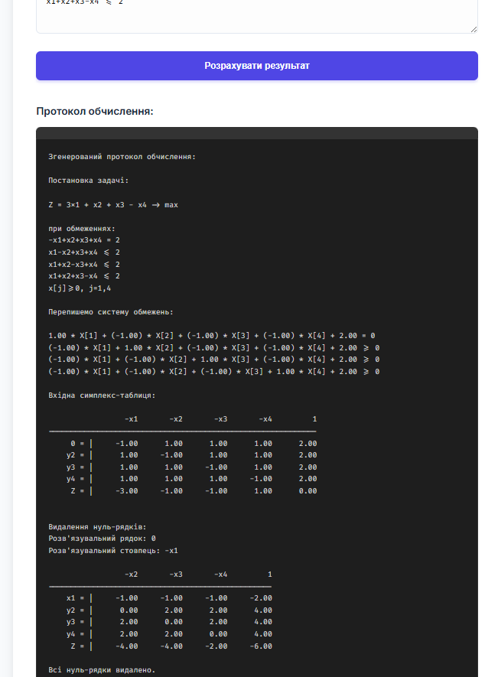
Рисунок 3 – Результат виконання веб застосунку та протокол обчислень

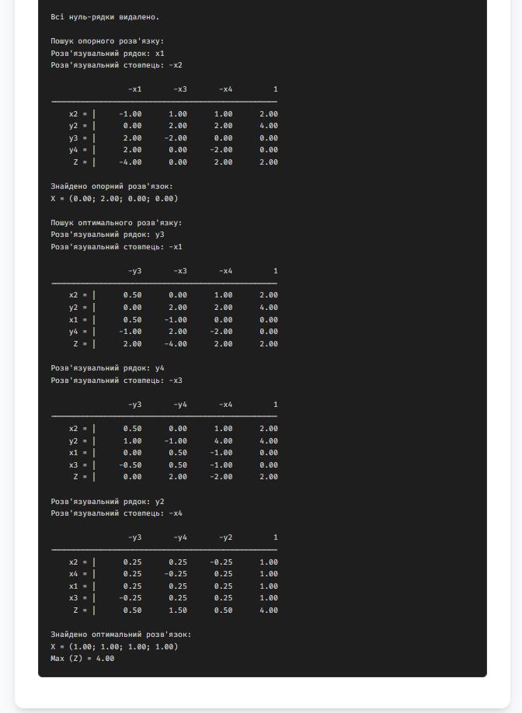
Рисунок 4 – Результат виконання веб застосунку та протокол обчислень

Для перевірки коректності роботи розробленої програми було проведено контрольне тестування результатів за допомогою функціоналу Microsoft Excel. Вхідні дані задачі (коефіцієнти цільової функції, система обмежень та вектор вільних членів) були перенесені до електронної таблиці, після чого розв’язання задачі виконувалося стандартними засобами Excel такі як функція «СУММПРОИЗВ» та пошук рішення. Отримані результати порівнювалися з результатами, що генеруються веб-застосунком. Збіг значень підтвердив правильність реалізації алгоритму та коректність роботи програми. Порівнянні результати з вхідними данними та результатом рішення можна побачити на рисунку 5

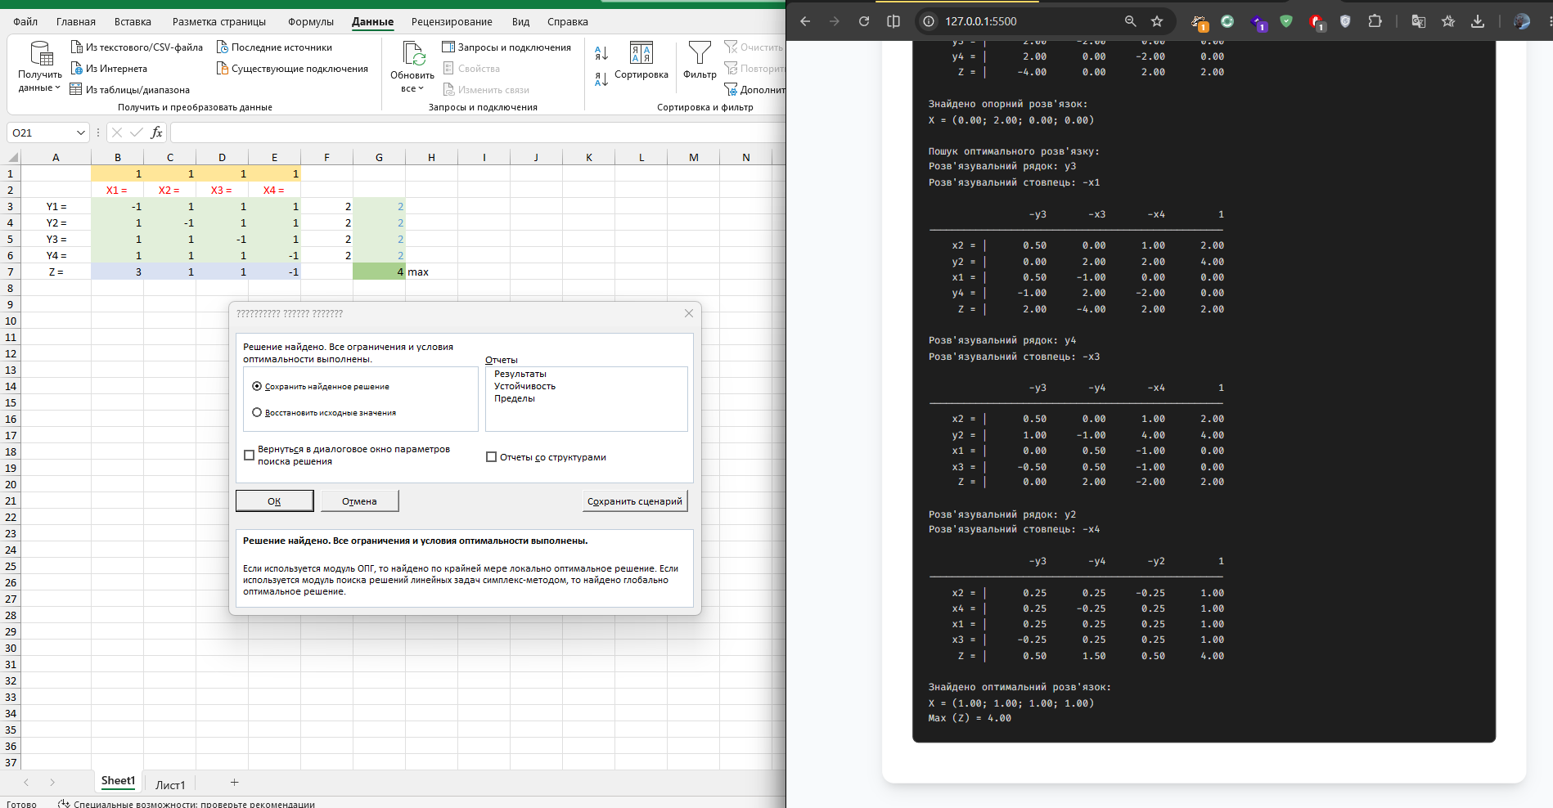
Рисунок 5 – Порівняння результатів

Оновлений вихідний код проєкту, що включає модифіковану логіку для роботи з мішаними системами обмежень, розміщено у відкритому репозиторії на GitHub:

Висновки

Під час виконання лабораторної роботи було вдосконалено вебзастосунок для розв’язання задач лінійного програмування методом модифікованих жорданових виключень, адаптувавши його для роботи з мішаними системами обмежень. Основну увагу приділено розширенню алгоритму для коректної обробки не тільки нерівностей, а й рівнянь, що потребувало впровадження додаткового етапу видалення нуль-рядків перед початком пошуку опорного розв’язку.
Для реалізації цього функціоналу було суттєво модифіковано метод solve() у частині автоматичного перетворення вихідних даних та додано метод getX() для автоматизованого вилучення значень змінних із симплекс-таблиці. Також вдосконалено систему логування, яка тепер поетапно відображає процес трансформації системи, вибір розв’язувальних елементів та проміжні результати обчислень.
Правильність роботи оновленого алгоритму було підтверджено шляхом порівняння результатів із обчисленнями в Microsoft Excel, що продемонструвало повний збіг отриманих значень та підтвердило коректність реалізації багатоетапних симплекс-процедур. Отриманий досвід дозволив поглибити знання щодо програмної реалізації чисельних методів оптимізації для складних систем обмежень.

Додаток А
function parseExpression(expr, varsCount) {
let coeffs = Array(varsCount).fill(0);
expr = expr.replace(/\s+/g, "").replace(/-/g, "+-");
if (expr.startsWith("+")) expr = expr.substring(1);
let parts = expr.split("+").filter(Boolean);

for (let p of parts) {
let match = p.match(/(-?\d*\.?\d*)x(\d+)/);
if (match) {
let coefStr = match[1];
let idx = parseInt(match[2]) - 1;
let coef = 1;
if (coefStr === "-") coef = -1;
else if (coefStr !== "" && coefStr !== "+") coef = parseFloat(coefStr);
if (idx >= 0 && idx < varsCount) coeffs[idx] += coef;
}
}
return coeffs;
}

function formatTable(matrix, rowLabels, colLabels) {
let tableStr = "\n";
tableStr += "".padStart(10);
for (let j = 0; j < colLabels.length; j++) {
tableStr += colLabels[j].padStart(10);
}
tableStr += "\n" + "-".repeat(10 + colLabels.length * 10) + "\n";

for (let i = 0; i < matrix.length; i++) {
let label = rowLabels[i];
tableStr += label.padStart(8) + " |";
for (let j = 0; j < matrix[i].length; j++) {
tableStr += matrix[i][j].toFixed(2).padStart(10);
}
tableStr += "\n";
}
return tableStr + "\n";
}

function getX(n, labels, matrix) {
let res = Array(n).fill(0);
labels.forEach((l, i) => {
if (l.startsWith("x")) {
let match = l.match(/\d+/);
if (match) {
let idx = parseInt(match[0]) - 1;
if (idx < n) res[idx] = matrix[i][matrix[0].length - 1];
}
}
});
return res;
}

function solve() {
let obj = document.getElementById("objective").value;
let type = document.getElementById("type").value;
let n = parseInt(document.getElementById("varsCount").value);
let constraintsText = document
.getElementById("constraints")
.value.trim()
.split("\n");

let log = "Згенерований протокол обчислення:\n\nПостановка задачі:\n\n";
log += `Z = ${obj} -> ${type}\n\nпри обмеженнях:\n`;
constraintsText.forEach((c) => (log += c + "\n"));
log += "x[j]>=0, j=1," + n + "\n\n";

log += "Перепишемо систему обмежень:\n\n";
let matrix = [];
let rowLabels = [];
let colLabels = [];
for (let i = 1; i <= n; i++) colLabels.push(`-x${i}`);
colLabels.push("1");

constraintsText.forEach((c, idx) => {
let symbol = c.includes("<=") ? "<=" : c.includes(">=") ? ">=" : "=";
let [left, right] = c.split(symbol);
let coeffs = parseExpression(left, n);
let b = parseFloat(right);

const fmt = (num) => (num < 0 ? `(${num.toFixed(2)})` : num.toFixed(2));

if (symbol === "=") {
let multiplier = b > 0 ? -1 : 1;
let printCoeffs = coeffs.map((v) => v * multiplier);
let printB = -b * multiplier;

let terms = printCoeffs
.map((v, i) => `${fmt(v)} * X[${i + 1}]`)
.join(" + ");
log += `${terms} + ${fmt(printB)} = 0\n`;

matrix.push([...coeffs, b]);
rowLabels.push("0 =");
} else if (symbol === "<=") {
let invCoeffs = coeffs.map((v) => -v);
let termsInv = invCoeffs
.map((v, i) => `${fmt(v)} * X[${i + 1}]`)
.join(" + ");
log += `${termsInv} + ${fmt(b)} >= 0\n`;

matrix.push([...coeffs, b]);
rowLabels.push(`y${idx + 1} =`);
} else {
let terms = coeffs.map((v, i) => `${fmt(v)} * X[${i + 1}]`).join(" + ");
log += `${terms} + ${fmt(-b)} >= 0\n`;

matrix.push([...coeffs.map((v) => -v), -b]);
rowLabels.push(`y${idx + 1} =`);
}
});

let objCoeffs = parseExpression(obj, n);
matrix.push([...objCoeffs.map((x) => -x), 0]);
rowLabels.push("Z =");

log +=
"\nВхідна симплекс-таблиця:\n" + formatTable(matrix, rowLabels, colLabels);

function mjvPivot(r, c) {
log += `Розв'язувальний рядок: ${rowLabels[r].replace("=", "").trim()}\n`;
log += `Розв'язувальний стовпець: ${colLabels[c]}\n`;

let p = matrix[r][c];
let nextMatrix = Array.from({ length: matrix.length }, () =>
Array(matrix[0].length).fill(0),
);

for (let i = 0; i < matrix.length; i++) {
for (let j = 0; j < matrix[0].length; j++) {
if (i === r && j === c) nextMatrix[i][j] = 1 / p;
else if (i === r) nextMatrix[i][j] = matrix[r][j] / p;
else if (j === c) nextMatrix[i][j] = -matrix[i][c] / p;
else
nextMatrix[i][j] = matrix[i][j] - (matrix[i][c] * matrix[r][j]) / p;
}
}

let outgoing = rowLabels[r].replace(" =", "").trim();
let incoming = colLabels[c].replace("-", "");

rowLabels[r] = incoming + " =";
colLabels[c] = "-" + (outgoing === "0" ? "y_null" : outgoing);

matrix = nextMatrix;
}

log += "\nВидалення нуль-рядків:\n";
while (true) {
let r = -1;
for (let i = 0; i < matrix.length - 1; i++) {
if (rowLabels[i] === "0 =") {
r = i;
break;
}
}
if (r === -1) break;

let c = -1;
for (let j = 0; j < matrix[0].length - 1; j++) {
if (Math.abs(matrix[r][j]) > 1e-6) {
c = j;
break;
}
}

if (c !== -1) {
mjvPivot(r, c);
let colIdx = c;
matrix.forEach((row) => row.splice(colIdx, 1));
colLabels.splice(colIdx, 1);
log += formatTable(matrix, rowLabels, colLabels);
}
}
log += "Bci нуль-рядки видалено.\n\n";

log += "Пошук опорного розв'язку:\n";
while (true) {
let r = -1;
let minB = -1e-6;
for (let i = 0; i < matrix.length - 1; i++) {
if (matrix[i][matrix[0].length - 1] < minB) {
minB = matrix[i][matrix[0].length - 1];
r = i;
}
}
if (r === -1) break;

let c = -1;
for (let j = 0; j < matrix[0].length - 1; j++) {
if (matrix[r][j] < -1e-6) {
c = j;
break;
}
}
if (c === -1) break;

mjvPivot(r, c);
log += formatTable(matrix, rowLabels, colLabels);
}

let curX = getX(n, rowLabels, matrix);
log += "Знайдено опорний розв'язок:\n";
log += "X = (" + curX.map((v) => v.toFixed(2)).join("; ") + ")\n\n";

log += "Пошук оптимального розв'язку:\n";
while (true) {
let lastR = matrix.length - 1;
let c = -1;
let minZ = -1e-6;
for (let j = 0; j < matrix[0].length - 1; j++) {
if (matrix[lastR][j] < minZ) {
minZ = matrix[lastR][j];
c = j;
}
}
if (c === -1) break;

let r = -1,
minRatio = Infinity;
for (let i = 0; i < matrix.length - 1; i++) {
if (matrix[i][c] > 1e-6) {
let ratio = matrix[i][matrix[0].length - 1] / matrix[i][c];
if (ratio < minRatio) {
minRatio = ratio;
r = i;
}
}
}
if (r === -1) break;

mjvPivot(r, c);
log += formatTable(matrix, rowLabels, colLabels);
}

let finalX = getX(n, rowLabels, matrix);
let zVal = matrix[matrix.length - 1][matrix[0].length - 1];
if (type === "min") zVal = -zVal;

log += "Знайдено оптимальний розв'язок:\n";
log += "X = (" + finalX.map((v) => v.toFixed(2)).join("; ") + ")\n";
log += (type === "max" ? "Max" : "Min") + " (Z) = " + zVal.toFixed(2);

document.getElementById("output").innerText = log;
}

